**Ejercicio 1:**

* Realizar el modelo físico de datos para un sistema de gestión de encomiendas:
  + Un conductor puede poseer varios camiones.
  + Un camión pertenece a un conductor.
  + Un conductor puede realizar varios envíos.
  + Un envío lleva varios paquetes.
  + Un paquete pertenece a un cliente.
  + Un cliente pertenece a una comuna.
  + Una comuna pertenece a una ciudad.

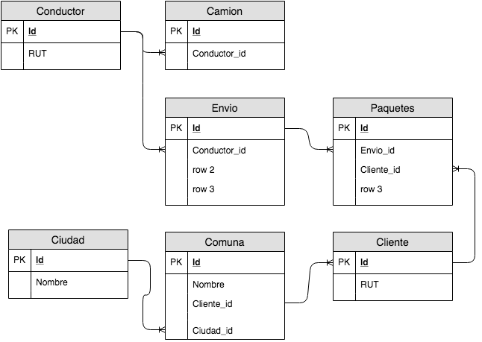

**Ejercicio 2:**

* Se pide realizar el modelo físico de datos para un sistema de gestión de publicaciones en diferentes tipos de revistas:
  + Un autor puede escribir varios artículos.
  + En un artículo pueden colaborar varios autores.
  + Un artículo es publicado en una revista.
  + Una revista puede publicar varios artículos.
  + Una revista tiene formatos (digital, impresa)
  + Una revista pertenece a una categoría.
  + Una categoría agrupa varias revistas.

**Ejercicio 3:**

* Realizar el modelo físico de datos para un sistema de gestión de un colegio:
  + Un curso tiene varios alumnos.
  + Un alumno pertenece a un curso.
  + Un curso se compone de varias asignaturas.
  + Una asignatura puede ser dictada en varios cursos.
  + Una asignatura se dicta en un aula.
  + En un aula se pueden dictar varias asignaturas.
  + Una asignatura es dictada por un profesor.
  + Un profesor dicta varias asignaturas.
  + Un profesor tiene un tipo de contrato (part-time / full-time)